# **DOCUMENTACION RF**

# Ejecución de pruebas y análisis de resultados de la construcción de la aplicación

* RFC1 - MOSTRAR EL DINERO RECOLECTADO POR SERVICIOS EN CADA HABITACIÓN EN EL ÚLTIMO AÑO CORRIDO

La duración de la consulta fue:629ms

Resultado:

Y se confirma que coinciden con los resultados de la consulta SQL:

* RFC2 - MOSTRAR LOS 20 SERVICIOS MÁS POPULARES. Los que fueron más consumidos en un período de tiempo dado.

La duración de la consulta fue:

A continuación se muestran 18 de los mejores servicios, reportados por la aplicación:

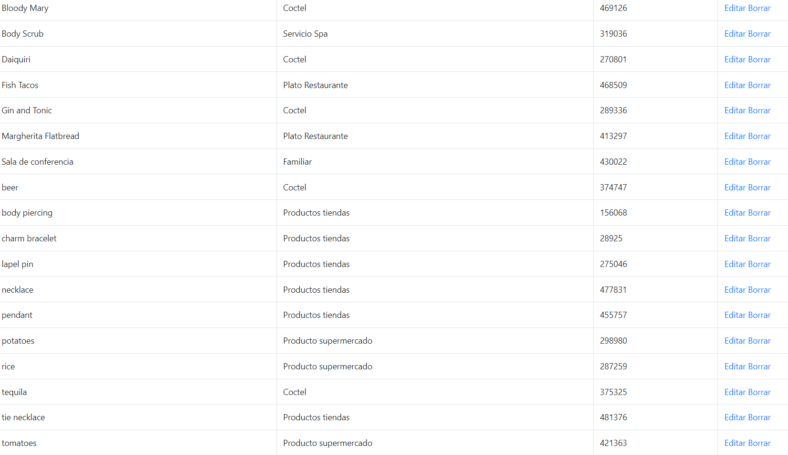

Y se confirma que coinciden con los resultados de la consulta SQL:

* RFC3 - - MOSTRAR EL ÍNDICE DE OCUPACIÓN DE CADA UNA DE LAS HABITACIONES DEL HOTEL

La duración de la consulta fue:354ms

Resultado:

Y se confirma que coinciden con los resultados de la consulta SQL:

* RFC4 - MOSTRAR LOS SERVICIOS QUE CUMPLEN CON CIERTA CARACTERÍSTICA Las características son, por ejemplo, el precio se encuentra en un cierto rango, la fecha de consumo está en un rango de tiempo, servicios que fueron registrados por un cierto empleado, los servicios que son de un cierto tipo o de una cierta categoría. Se pueden aplicar múltiples características en simultaneo. Se debe presentar toda la información de los servicios que cumplen con las características. La función es testeada nombre servicio = Mimosa, FechaInicio = 2023-05-17 y fechaFin = 2023-06-17. La duración de la consulta fue: 146ms



Resultado:

Y se confirma que coinciden con los resultados de la consulta SQL:

* RFC5 - MOSTRAR EL CONSUMO EN HOTELANDES POR UN USUARIO DADO, EN UN RANGO DE FECHAS INDICADO. Recuerde que un cliente puede alojarse en un hotel cuantas veces quiera. La función es testeada numero_documento = 1, FechaInicio = 2023-05-17 y fechaFin = 2023-06-17.

La duración de la consulta fue:

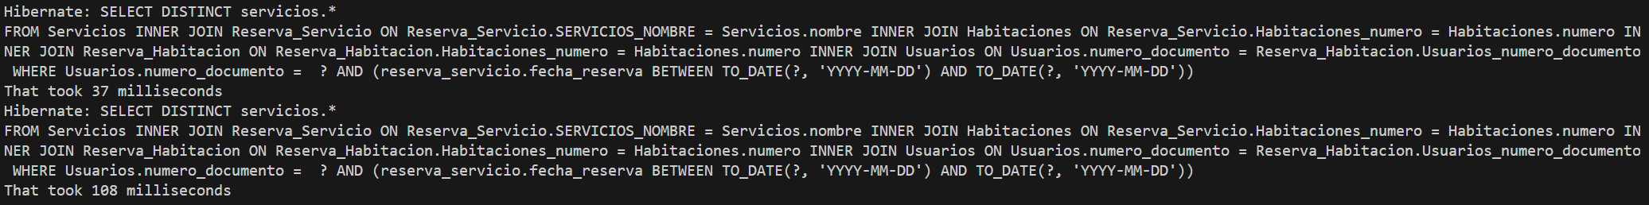

Resultado:

Y se confirma que coinciden con los resultados de la consulta SQL:

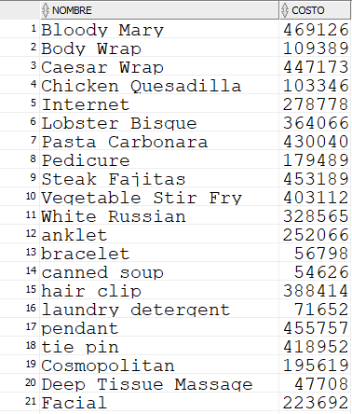

* RFC6 - ANALIZAR LA OPERACIÓN DE HOTELANDES. Para todo el tiempo de operación de HotelAndes, indicar cuáles fueron las fechas de los días de mayor ocupación (mayor cantidad habitaciones ocupadas), las fechas de mayores ingresos (mayor cantidad de consumos realizados) y también las fechas de menor demanda (menor ocupación). Esto se dividió en tres subconsultas. La primera (6.1) muestra los servicios con mayores ingresos, la segunda (6.2) las habitaciones con mayores ingresos y la tercera (6.3) las habitaciones con menores ingresos

La duración de la consulta fue:



Resultado:

Y se confirma que coinciden con los resultados de la consulta SQL:

* RFC7 - ENCONTRAR LOS BUENOS CLIENTES Se considera bueno a un cliente que ha estado en el hotel por lo menos dos semanas (no necesariamente en una sola estadía) o si ha consumido más de $15’000.000.oo, durante el último año de operación de HotelAndes. La información que se muestra en el resultado debe evidenciar el hecho de ser un buen cliente.

La duración de la consulta fue:

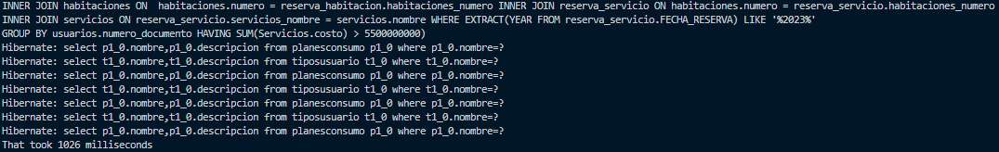

Se muestra el retorno de la función, si el requerimiento para ser un buen cliente fueran gastos de $5.500.000.000.

Y se confirma que coincide con lo entregado por la consulta de SQL:

* RFC8 - ENCONTRAR LOS SERVICIOS QUE NO TIENEN MUCHA DEMANDA. Encontrar los servicios que hayan sido solicitados menos de 3 veces semanales, durante el último año de operación de HotelAndes.

La duración de la consulta fue:

Y se confirma que coincide con lo entregado por la consulta de SQL:

Resultado:



* RFC9 - CONSULTAR CONSUMO EN HOTELANDES Se quiere conocer la información de los clientes que consumieron al menos una vez un determinado servicio del hotel, en un rango de fechas. Los resultados deben ser clasificados según un criterio deseado por quien realiza la consulta. En la clasificación debe ofrecerse la posibilidad de agrupamiento y ordenamiento de las respuestas según los intereses del usuario que consulta como, por ejemplo, por los datos del cliente, por fecha y número de veces que se utilizó el servicio. Esta operación está disponible para el recepcionista y el gerente del hotel.

La función es testeada con Servicio = Piscina, FechaInicio = 2023-05-17 y fechaFin = 2023-05-18.

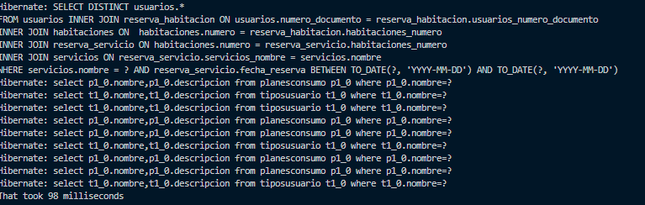

* RFC10 - CONSULTAR CONSUMO EN HOTELANDES – RFC9-V2 Se quiere conocer la información de los clientes que NO consumieron ninguna vez un determinado servicio del hotel, en un rango de fechas. Los resultados deben ser clasificados según un criterio deseado por quien realiza la consulta. En la clasificación debe ofrecerse la posibilidad de agrupamiento y ordenamiento de las respuestas según los intereses del usuario que consulta como, por ejemplo, por los datos del cliente, por fecha, y por servicio. Esta operación está disponible para el recepcionista y el gerente del hotel.

La función es testeada con Servicio = Piscina, FechaInicio = 2023-05-17 y fechaFin = 2023-05-18.

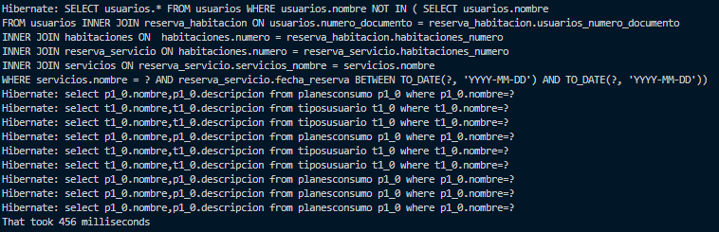

* RFC11 - CONSULTAR FUNCIONAMIENTO. Muestra, para cada semana del año (sábado a sábado), el servicio más consumido, el servicio menos consumido, las habitaciones más solicitadas y las habitaciones menos solicitadas. Las respuestas deben ser sustentadas por el detalle de las reservas y consumos correspondiente. Esta operación es realizada el gerente general de HotelAndes. Esta consulta se dividió en cuatro partes. La primera (11.1) hace referencia a las semanas con el servicio más consumido, la segunda (11.2) hace referencia a las semanas con el servicio menos consumido, la tercera (11.3) hace referencia a las semanas con la mayor ocupación de habitaciones y la cuarta (11.4) hace referencia a las semanas con la menor ocupación de habitaciones.

La duración de la consulta fue:





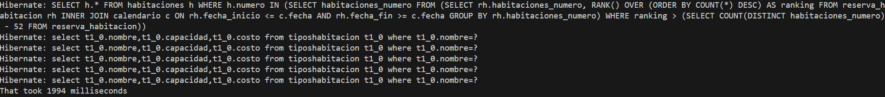

* RFC12 - CONSULTAR LOS CLIENTES EXCELENTES Los clientes excelentes son de tres tipos: aquellos que realizan estancias (las estancias están delimitadas por un check in y su respectivo check out) en HotelAndes al menos una vez por trimestre, aquellos que siempre consumen por lo menos un servicio costoso (Entiéndase como costoso, por ejemplo, con un precio mayor a $300.000.oo) y aquellos que en cada estancia consumen servicios de SPA o de salones de reuniones con duración mayor a 4 horas. Esta consulta retorna toda la información de dichos clientes, incluyendo aquella que justifica su calificación como clientes excelentes. Esta operación es realizada únicamente por el gerente general de HotelAndes Tiempo de ejecución: 12971ms

Resultado:

Y se confirma que coincide con lo entregado por la consulta de SQL:

